OPIS PRZEDMIOTU ZAMÓWIENIA

„Konserwacja rowów melioracyjnych w Stare Żdżary Gmina Stara Błotnica”

- Ogólna charakterystyka i lokalizacja obiektu

Rów melioracyjny w sołectwie Stare Żdzary, gmina Stara Błotnica, powiat białobrzeski zlokalizowany działkach nr 159/1,158/2 158/1, 157/1, 157/2, 156, 155/4,155/5, 155/2, 155/3, 154/4,154/3, 148/2, 147, 373/6,373/7, 373/8 (długość 700m)
Liczba przepustów - 5
Sytuacja
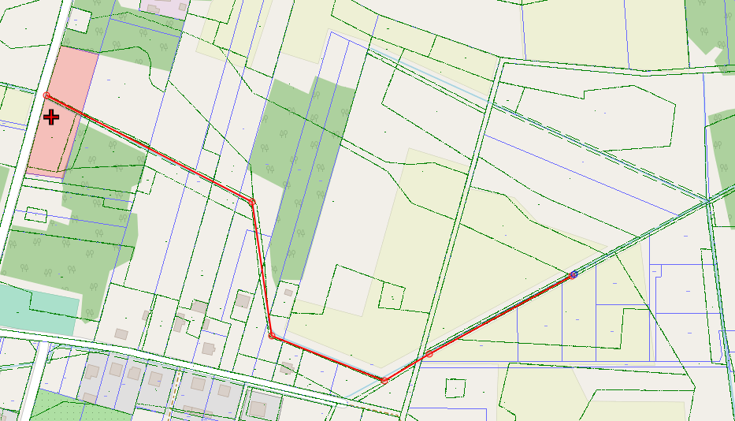
Lokalizacja
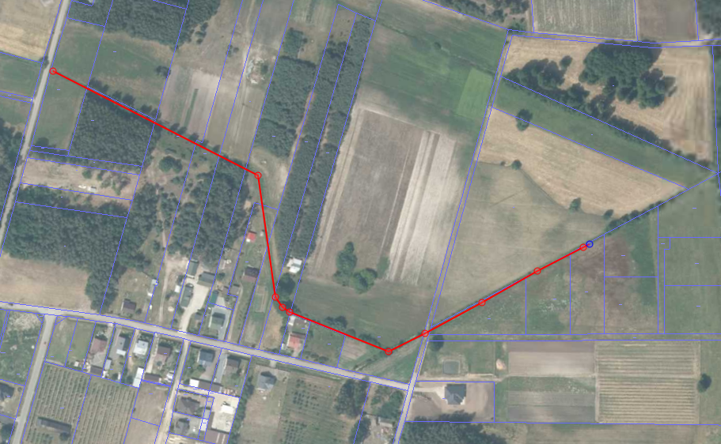
- Opis wymagań dotyczących wykonania usług

Informacje o terenie prowadzenia prac
- Organizacja prac:
Prace należy prowadzić od dołu ku górze cieku aby zapewnić swobodny odpływ wód.

- Zabezpieczenie interesu osób trzecich:
Wykonawca dołoży wszelkich starań, aby ewentualne szkody spowodowane przez jego działania podczas wykonywania zamówienia na rzecz osób trzecich (zniszczenie upraw, ogrodzeń) zostały zminimalizowane. W przypadku ich powstania wykonawca przedłoży oświadczenie o zaspokojeniu roszczeń osób trzecich (naprawienie szkody).

- Ochrona środowiska:
W trakcie realizacji prac, wykonawca jest zobowiązany znać i stosować się do przepisów zawartych w art. 118b pkt.4 w związku z art. 118 ustawy z dnia 16 kwietnia 2004 r. o ochronie przyrody (tj. z dnia 21 lipca 2025 r. Dz.U. z 2024 r. poz. 1478 z późn. zmianami), oraz w nawiązaniu do art. 227 ust. 3 ustawy z dnia 20 lipca 2017 r. Prawo wodne (tj. z dnia 21 lipca 2025r. Dz.U. z 2023 r. poz. 1478 z późn. zmianami). Przewidywany termin rozpoczęcia prac utrzymaniowych - po 15 sierpnia 2025 r.

- Warunki BHP:
Podczas realizacji zamówienia wykonawca zobowiązany jest do przestrzegania obowiązujących przepisów bezpieczeństwa i higieny pracy: Ustawa z dnia 26 czerwca 1974 r. Kodeks pracy (tj. z dnia 21 lipca 2025 r. Dz. U. z 2025 r. poz. 277 ze zm.); Rozporządzenie Ministra Pracy i Polityki Socjalnej z dnia 26 września 1997 r. w sprawie ogólnych przepisów bezpieczeństwa i higieny pracy (tj. z dnia 28 sierpnia 2003 r. Dz.U. Nr 169, poz. 1650), ustawy okołokodeksowe.

- Zaplecze dla potrzeb wykonawcy:
Prowadzenie przedmiotowych prac nie wymaga posiadania zaplecza na potrzeby wykonawcy.

- Organizacja ruchu:
Nie dotyczy.

- Ogrodzenia:
Nie przewiduje się żadnych ogrodzeń na terenie prowadzenia prac.

- Zabezpieczenia chodników i jezdni:
Nie dotyczy.

- Zestawienie usług / Przedmiar.
Konserwacja rowu melioracyjnego polegająca na:
mechanicznym karczowaniu zakrzaczeń, odmuleniu na całej szerokości dna na głębokość ok. od 0,1m do 0,5 m poniżej zwierciadła wody (średnio 0,5 m), uformowanie dna cieku i skarp oraz rozplantowanie namułu na brzegu. Oczyszczenie istniejących przepustów.

- Wytyczne wykonania prac.
Wytyczne zostały zawarte w Specyfikacji Technicznej Wykonania i Odbioru Robót Budowlanych - Rowy melioracyjne

- Termin realizacji prac

Przewidywany termin rozpoczęcia prac - od momentu podpisania umowy, maksymalnie do 30 września 2026 r.

